〇〇年〇月〇〇日
〇〇自治会の皆様へ
〇〇自治会
会長 〇〇 〇〇

〇〇自治会夏祭りのお知らせ

皆様におかれましては、日ごろから、自治会活動にご協力・ご参加をいただき、誠にありがとうございます。
さて、今年も、恒例の〇〇自治会夏祭りを開催いたします。この暑さを踊りで吹き飛ばし、楽しくにぎやかに、夏の夕べを過ごしましょう。会場には、食べ物、飲み物などの出店や、ゲームコーナーもあります。ご家族、ご近所の皆様で連れ立って、ふるってご参加ください！

●日時 〇月〇日（〇曜日）午後〇時～〇時
※雨天の場合は〇月〇日（〇曜日）午後〇時～〇時に延期します。
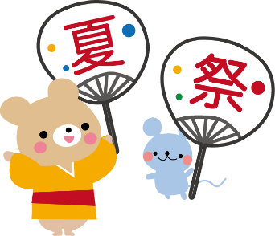
●場所 〇〇公園（〇〇公民館の向かい側）

●プログラム 〇〇：〇〇～ 盆踊り
〇〇：〇〇～ 太鼓演奏
〇〇：〇〇～ 演芸発表
〇〇：〇〇～ お楽しみ抽選会（豪華景品？が当たるかも？！）
おいしいよ (^^)!

会場には・・・
焼き鳥、カレー、お好み焼き、焼きそば、から揚げほかの出店が登場！
もちろん、大人の方にはビールも！！
子どもゲームコーナー、フリーマーケットコーナーもあります！！！

問い合わせ／〇〇自治会夏祭り実行委員会
〇〇（電話〇〇〇－〇〇〇〇）

